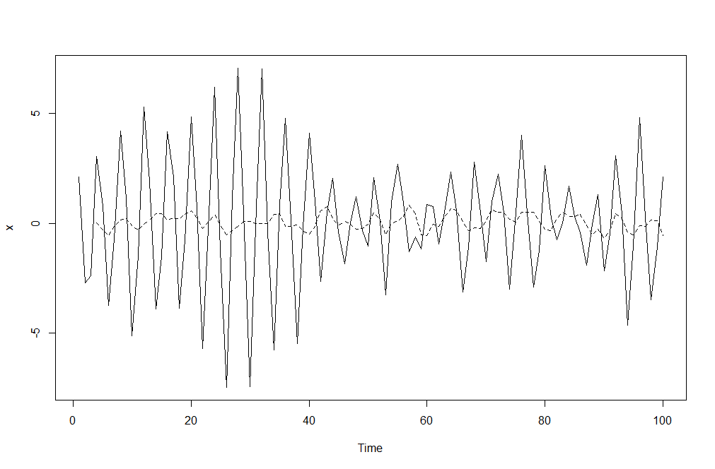1.3

#(a)

w**<-**rnorm**(**150,0,1**)**

x**<-**filter**(**w,filter**=**c**(**0,**-**.9**)**, method**=**"recursive"**)[-(**1**:**50**)]**

v**<-**filter**(**x, rep**(**1**/**4,4**)**,sides **=** 1**)**

plot.ts**(**x**)**

lines**(**v,lty**=**2**)**

(b) 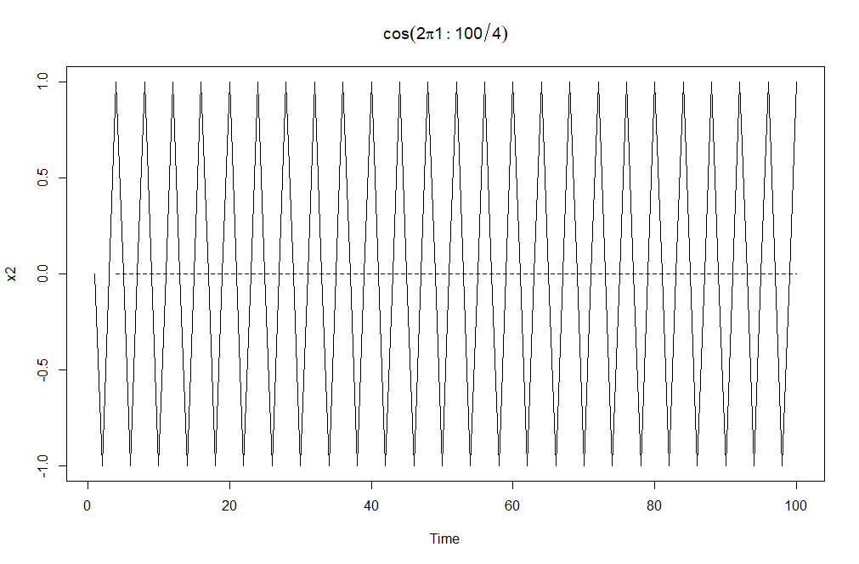

#(b)

x2**<-**cos**(**2**\***pi**\***1**:**100**/**4**)**

v**<-**filter**(**x2, rep**(**1**/**4,4**)**,sides **=** 1**)**

plot.ts**(**x2, main**=**expression**(**cos**(**2**\***pi**\***1**:**100**/**4**)))**

lines**(**v,lty**=**2**)**

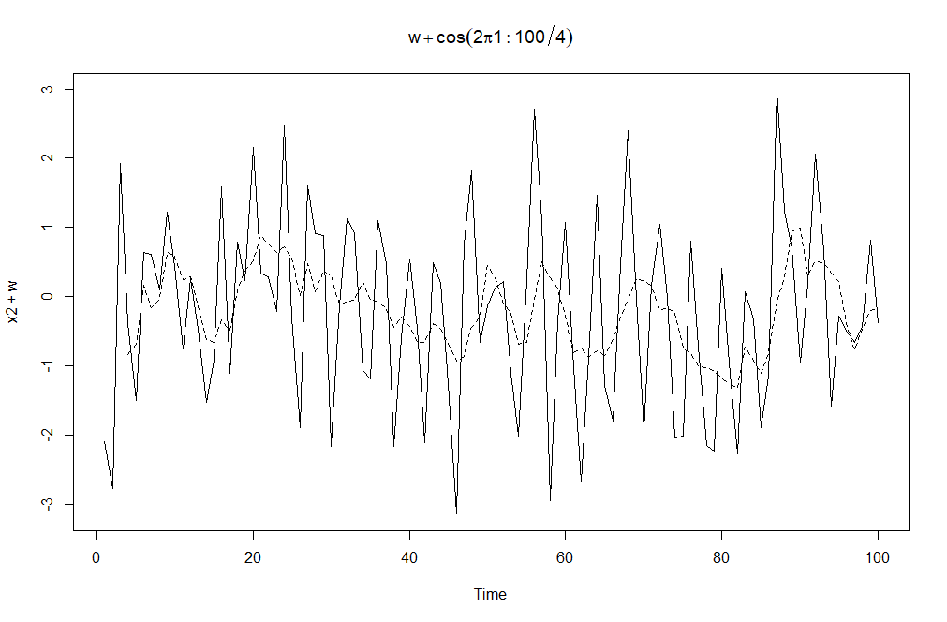(c)

#(c)

x2**<-**cos**(**2**\***pi**\***1**:**100**/**4**)**

w**<-**rnorm**(**100,0,1**)**

v**<-**filter**(**x2**+**w, rep**(**1**/**4,4**)**,sides **=** 1**)**

plot.ts**(**x2**+**w, main**=**expression**(**cos**(**2**\***pi**\***1**:**100**/**4**)))**

lines**(**v,lty**=**2**)**